FITUR-FITUR SUPRASEGMENTAL DALAM BAIT PEMAWAK KIDUNG TANTRI NANDAKAHARANA

I Gusti A. Intan Purnama, D.T.

Program Pascasarjana, Universitas Udayana
Jalan Pulau Nias 13 Denpasar
intan_dt@yahoo.co.id

ABSTRACT

This studi analyse couplet of Pemawak Kidung Tantri Nandakaharana. Focus of this stucy is basic subsegmental features and the variations. This study based on theory of subsegmental features (rhythm, accent, and intonation). This aim of study arranges the basic form of Pemawak couplet in Kidung Tantri Nandakaharana. This couplet has eigth lines. Each lines have diferent rhythm, accent, ant intonation. First line and third line were dominated by flat intonations, whereas the domination of flat intonation increase in second line, fouth line until eighth line. It was happened caused by there are heavy voice and changes of rhythm in each silabels. Beside finded the basic form, there are variations that based on the basic form. The variations caused by affected of interpretation and perception of singer.

Keywords: rhythm, accent, intonation, Kidung Tantri Nandakaharana, and variation.

ABSTRAK

Penelitian ini mengkaji bait pemawak Kidung Tantri Nandakaharana. Fokus penelitian ini yaitu fitur-fitur suprasegmental dasar dan variasinya. Penelitian ini berdasarkan pada teori fitur-fitur suprasegmental (ritme, tekanan, dan intonasi. Tujuannya untuk membentuk formula dasar dari bait pemawak Kidung Tantri Nandakaharana. Bait ini terdiri atas delapan baris. Tiap-tiap baris memiliki ritme, tekanan, dan intonasi yang berbeda. Bait pertama, dan ketiga didominasi oleh intonasi datar, sedangkan baris kedua keempat sampai dengan baris kedelapan dominasi intonasi datar mulai berkurang. Hal tersebut dipengaruhi oleh suara berat yang terjadi dan perubahan ritme pada tiap-tiap silabel. Disamping ditemukannya formula dasar, terdapat juga variasi yang berdasarkan pada formula dasar tersebut. Variasi ini ada karena adanya pengaruh interpretasi dan persepsi penembang.

Kata kunci : ritme, tekanan, intonasi, Kidung Tantri Nandakaharana, dan variasi

PENDAHULUAN
Kidung sebagai salah satu warisan mahakarya memiliki unsur estetis yang tinggi. Setiap ritme, tekanan, dan intonasi yang terjadi merupakan satu kesatuan yang telah ditetapkan dengan apik oleh para pujangga terdahulu. Salah satu kidung yang populer di masyarakat Bali yaitu kidung Tantri Nandakaharana yang seterusnya disingkat dengan KTN. KTN berasal dari cerita Tantri Kamandaka yang disadur ke dalam bentuk kidung oleh Ida Pedanda Nyoman Pidada dan Ida Padanda Ketut Pidada dari Geria Punia, Sidemen, Karangasem, Bali pada tahun 19728 (Agastya 1994:3; Suarka, 2007:3-4).
KTN ditembangkan dengan metrum demung sawit. Metrum ini memiliki bait kawitan pendek, kawitan panjang¸ pemawak, dan penawa. Keempat bait ini memiliki fitur-fitur tersendiri yang berbeda satu sama lainnya. Untuk itu pada pembahasan ini dibahas fitr-fitur suprasegmental dasar pada bait pemawak beserta variasi yang cenderung terjadi pada bait ini. Masalah ini diangkat sebagai bahan analisis karena seringnya KTN ditembangkan dalam upacara yadnya khususnya manusa yadnya. Ditunjang juga dengan data yang diperoleh mudah ditemukan serta informan bersedia memberikan data yang diperlukan. Informan yang dipilih adalah informan tunggal yang berada di lingkungan banjar Biaung desa Kertalangu Kesiman kecamatan Denpasar Timur.
Permasalahan fitur-fitur suprasegmental dasar ini diangkat menjadi bahan yaitu untuk memberikan kemudahan dalam memahami tembang khususnya tembang-tembang kuna. Kekunaan ini memberikan keistimewaaan sendiri karena terikat dengan ritme, tekanan, dan intonasi yang tersusun dengan harmonis. Berdasarkan hal tersebut, data yang diperoleh dianalisis dengan teori suprasegmental. Penjelasan secara linguistik dan terstruktur diharapkan dapat mempermudah para peminat kidung untuk belajar maupun mengajari generasi penerusnya.

METODE PENELITIAN
Penelitian terhadapa karya sastra dalam bidang linguistik masih berada dalam bidang humaniora. Penelitian ini merupakan penelitian kualitatif sehingga metode yang digunakan adalah metode wawancara dan observasi. Selain itu, data diambil juga dengan metode studi pustaka. Metode studi pustaka bertujuan untuk mengetahui bagaimana penelitian sebelumnya terhadap karya sastra tersebut sehingga dapat ditemukan fenomena-fenomena yang belum tertangkap secara detail dalam objek penelitian ini.

PEMBAHASAN
Pemawak sebagai salah satu bait dalam KTN tersusun dengan kalimat yang kompleks. Data yang digunakan adalah data tunggal. Penggalan satu bait yang digunakan untuk analisis fitur-fitur suprasegmental dasar, yaitu:
Tuhwatut bhiseka nrepati Sri Keswaryadala dala kusuma patranglung Eswarya raja laksmi Sang Kula menuhi raja kwehing bala di warga mukya sira kriana patih Sang Niti Bandeswara patrarum.

Terjemahannya

Di tiap-tiap desa bersenang-senang, berpesta pora diiringi bunyi gamelan seperti Semar Pegulingan, suara rebab dan seruling serta kidung bersaut-sautan, termasuk upacara widhiwidhana pawiwahan yang dilaksanakan oleh orang tua terhadap anaknya yang cantik

Bagian pertama yang dianalisis adalah ritme. Ritme berhubungan dengan perulangan bunyi, kata, frasa, dan kalimat. Dalam kidung, irama berupa pengulangan yang teratur dalam suatu baris puisi menimbulkan gelombang yang menciptakan keindahan. Irama dapat juga berarti pergantian keras-lembut, tinggi-rendah, atau panjang-pendek kata secara berulang-ulang dengan tujuan menciptakan gelombang yang memperindah kidung. Untuk mempermudah analisis, diberikan beberapa simbol pada tiap-tiap kriteria ritme. Adapun simbol yang digunakan, yaitu (─) untuk suara lemah-lembut, simbol (U) untuk suara berat dan keras, simbol (R) untuk suara rendah, suara menengah (M), dan simbol (T) untuk suara tinggi. Selain keras-lembut dan tinggi-rendah nada, diperhitungkan pula pemenggalan berapa silabel yang sebaiknya ditembangkan sebelum mengambil jeda untuk bernapas. Untuk itu, setiap pemenggalan diberikan tabel yang berbeda. Berdasarkan hal tersebut ritme yang terdapat dalam KTN diuraikan satu persatu (Zoetmulder, 1985:121, Pradopo, 2005:40--43).
Berdasarkan penjelasan di atas, ritme dasar pemawak KTN dapat dilihat berikut ini.

Tabel 1 Ritme dasar pemawak KTN baris i

Kriteria | Silabel
Kriteria | tu | h^{w}ǝ | tʊt | Bi | se | Ka | nrǝ | pa | ti
Tinggi-rendah | M | M | T | M | M | M | T | T-M | R
Keras- lembut | ─ | ─ | ─ | ─ | ─ | U | ─ | U | ─

Tabel 2 Ritme dasar pemawak KTN baris ii

Kriteria | Silabel
Kriteria | Sri | Ke | s^{w}a | r^{y}ǝ | da | lǝ
Tinggi-  rendah | M | M | T | T-M | M | R
Keras-  lembut | U | U | U | U | ─ | ─

Tabel 3 Ritme dasar pemawak KTN baris iii

Kriteria | Silabel
Kriteria | Da | lǝ | Ku | su | mǝ | pa | trǝ | ŋlʊŋ
Tinggi-rendah | R | R | M | M | M | T | T | M-R
Keras- lembut | ─ | ─ | ─ | ─ | ─ | U | ─ | U

Tabel 4 Ritme dasar pemawak KTN baris iv

Kriteria | Silabel
Kriteria | E | s^{w}a | r^{j}ǝ | ra | ʤǝ | Lak | smi
Tinggi-  Rendah | T | T | M-R | R | M | M | M-R
Keras-  Lembut | U | U | U | U | ─ | ─ | U

Tabel 5 Ritme dasar pemawak KTN baris v

Kriteria | Silabel
Kriteria | Saŋ | ku | Lǝ | m^{n}ɔ | hi | Ra | ʤǝ
Tinggi-  Rendah | M | M | M | M | M-T | T | M-R
Keras-  Lembut | ─ | ─ | ─ | U | ─ | U | U

Tabel 6 Ritme dasar pemawak KTN baris vi

Kriteria | Silabel
Kriteria | k ^{w}ɛh | hɪŋ | Ba | lǝ | Di | War | gǝ
Tinggi-  rendah | T | T-R | R | R | M | M | M-R
Keras-  lembut | U | U | ─ | ─ | ─ | U | ─

Tabel 07 Ritme dasar pemawak KTN baris vii

Kriteria | Silabel
Kriteria | Mu | k^{j}a | si | rǝ | kr^{j}ǝ | nǝ | pa | tih
Tinggi-rendah | M | M | M | M | M | T | T | T-M
Keras- lembut | ─ | U | ─ | ─ | U | ─ | ─ | U

Tabel 8 Ritme dasar pemawak KTN baris viii
Kriteria | Silabel
Kriteria | saŋ | Nĩ | ti | ban | de | s^{w}a | r^{j}a | pa | trǝ | rʊm
Tinggi-rendah | T | T | T-M | M | M | M | M | M-T | T | T-R
Keras- lembut | U | U | ─ | ─ | U | U | U | U | ─ | U

Ritme pemawak di atas memberikan penjelasan bahwa suara ringan terjadi baik pada suara dengan nada rendah (R), menengah (M), maupun tinggi (T), tetapi bila terjadi suara dengan nada naik atau turun secara bersamaan pada suatu silabel maka terjadi pula suara berat dan berliku-liku. Hal ini disebabkan oleh adanya dorongan pada suara untuk menaikkan nada dan perlahan-lahan menurunkan nada. Kemampuan dasar pada pemawak KTN tidak terlalu sulit karena naik-turun suara hanya terjadi pada satu nada. Hampir setiap pemenggalan yang terjadi diakibatkan oleh adanya jeda antara satu frasa menuju frasa yang lainnya.
Bagian lain dari fitur-fitur suprasegmental yaitu tekanan. Tekanan atau aksen berguna untuk memberikan penanda sederhana antara kata atau bagian kalimat dalam sebuah satu kesatuan kalimat. Penanda yang diberikan pada bagian kalimat atau kalimat secara menyeluruh berbeda dengan tekanan yang muncul pada kata tersendiri. Menurut Ladefoged (1993: 118) pada sebuah kalimat cenderung menghindari adanya tekanan yang terlalu dekat pada kata yang terdiri dari silabel, bahkan hanya terjadi satu tekanan pada bagian kalimat (frasa dan klausa) atau kalimat tersebut tetapi masih mungkin terjadi lebih dari satu tekanan pada tiap-tiap bagian kalimat yang tersusun dalam metrum KTN. Oleh karena itu, analisis tekanan kidung KTN tidak berdasarkan pada analisis tekanan tiap-tiap kata, tetapi dianalisis dari frasa, klausa, dan kalimat. Berdasarkan hal tersebut, maka simbol yang digunakan adalah (+) untuk menandai silabel yang mendapatkan tekanan. Tekanan yang muncul berkaitan dengan adanya ritme pada tiap-tiap silabel.

Tabel 9 Tekanan dasar pemawak KTN baris i

Kriteria | tuh^{w}atʊt |  |  | biseka |  |  | nrǝpati
Kriteria | tu | h^{w}ǝ | tʊt | B | se | ka | nrǝ | pa | ti
Tekanan | - | - | + | - | - | - | - | + | -

Tabel 10 Tekanan dasar pemawak KTN baris ii

Kriteria | Sri | kes^{w}ar^{j}ǝdalǝ
Kriteria | Sri | ke | s^{w}a | Rǝ | da | lǝ
Tekanan | - | + | - | + | + | -

Tabel 11 Tekanan dasar pemawak KTN baris iii

Kriteria | dalǝ |  | kusumǝ |  |  | patrǝ |  | ŋlʊŋ
Kriteria | da | lǝ | ku | su | mǝ | Pa | trǝ | ŋlʊŋ
Tekanan | - | - | - | - | - | + | - | +
Tabel 12 Tekanan dasar pemawak KTN baris iv

Kriteria | es^{w}r^{j}ǝ |  |  | raʤǝ |  | laksmi
Kriteria | e | s^{w}a | r^{j}ǝ | ra | ʤǝ | lak | Smi
Tekanan | + | - | - | - | - | + | -

Tabel 13 Tekanan dasar pemawak KTN baris v

Kriteria | saŋ | kulǝ |  | m^{n}ɔhi |  | raʤǝ
Kriteria | Saŋ | ku | Lǝ | m^{n}ɔ | hi | ra | ʤǝ
Tekanan | + | - | - | - | + | - | +

Tabel 14 Tekanan dasar pemawak KTN baris vi

Kriteria | k wɛhɪŋ |  | balǝ |  | di | wargǝ
Kriteria | k ^{w}ɛh | hɪŋ | Ba | lǝ | di | war | Gǝ
Tekanan | + | - | - | - | - | + | -

Tabel 15 Tekanan dasar pemawak KTN baris vii

Kriteria | muk^{j}ǝ |  | Sirǝ |  | kr^{j}ǝnǝ |  | patɪh
Kriteria | mu | k^{j}ǝ | si | rǝ | kr^{j}ǝ | nǝ | pa | tɪh
Tekanan | - | + | - | - | + | - | - | -

Tabel 16 Tekanan dasar pemawak KTN baris viii

Criteria | saŋ | nĩti |  | bandes^{w}ar^{j}ǝ |  |  |  | patrǝ rʊm
Criteria | Saŋ | Nĩ | ti | ban | de | s^{w}a | r^{j}ǝ | pa | trǝ | rʊm
Tekanan | - | - | + | - | - | - | + | - | - | +

Penggalan baris pertama terjadi pada silabel [tʊt] pada kata {tuhatut} dan [pa] terdapat pada kata {nrepati}. Silabel [tʊt] mendapatkan tekanan karena merupakan silabel tertutup yang terletak pada akhir kata. Silabel ini juga mempertahankan nada tetap tinggi sehingga memerlukan tekanan yang lebih besar. Silabel [tʊt] memiliki frekuensi secara konstan 300 Hz – 310 Hz dengan durasi 1,1554 milidetik. Silabel [pa] mendapat tekanan karena terjadi nada naik-turun secara bersamaan yang memerlukan frekuensi hingga 320 Hz dengan durasi 2,0947 milidetik.
Pada penggalan baris selanjutnya, tekanan diberikan pada silabel [ke] dan [r^{j}ǝ] pada kara {keswarya} dan pada silabel [da] pada kata {dala}. Silabel [ke] mendapat tekanan karena adanya suara berat yang menyertai silabel ini sehingga memerlukan penekanan-penekanan untuk tidak menaikkan atau menurunkan suara. Di pihak lain, silabel [r^{j}ǝ] diberikan tekanan karena terjadi penurunan nada dan terjadi luncuran bunyi [j]. Frekuensi yang terjadi berkisar antara 229 Hz – 300 Hz dengan durasi 1,4206 milidetik. Terjadinya nada naik yang cukup signifikan menyebabkan adanya tekanan pada silabel [da] dengan frekuensi dari 196 Hz menuju 300 Hz yang memerlukan durasi 1,2920 milidetik.
Silabel [pa] dengan frekuensi 175 Hz – 234 Hz dan durasi 1,0628 milidetik terjadi karena adanya pengaruh dari kenaikan nada. Silabel sebelumnya ditembangkan dengan suara menengah, sedangkan silabel [pa] ditembangkan dengan suara tinggi. Untuk itu, silabel [pa] mendapatkan tekanan agar pelepasan suara pada silabel berikutnya dapat terjalin serasi. Selain silabel tersebut, terjadi pula tekanan pada silabel [ŋlʊŋ] pada kata {patranglung} yang merupakan silabel terakhir dan terjadi variasi nada naik-turun dalam tempo yang singkat, yaitu 2,4765 milidetik dari frekuensi 320 Hz menuju 257 Hz.
Silabel pertama pada penggalan baris berikutnya mendapatkan tekanan, yaitu pada silabel [e] pada kata {eswaryadala}. Silabel ini mendapatkan tekanan karena dimulai dengan nada tinggi sehingga untuk mempertahankan nada diperlukan tekanan dengan frekuensi 310 Hz dengan durasi 0,5723 milidetik. Satu silabel pada kata {laksmi}, yaitu [lak] mendapatkan tekanan untuk memberikan peluang pada silabel [smi] melakukan improvisasi pada ritme yang terjadi, yaitu dari suara tinggi ke suara rendah. Silabel ini memiliki frekuensi 181--235 Hz dengan durasi 0,8912 milidetik.
Nada rendah yang terjadi pada awal penggalan baris berikutnya menyebabkan tekanan yang diberikan cukup besar, khususnya pada silabel pertama, yaitu [saŋ] yang merupakan sebuah kata yang berjenis artikula. Frekuensi yang diberikan sebesar 198 Hz dengan durasi 0,9350 milidetik. Silabel [hi] pada akhir kata {menuhi} mendapatkan tekanan karena merupakan puncak nada pada kata tersebut dengan frekuensi 300 Hz dan durasi 1,8489 milidetik. Tekanan juga diberikan pada silabel [ʤǝ] pada kata {raja} karena terjadi puncak nada dengan frekuensi 340 Hz dengan durasi 2,7428 milidetik yang menyebabkan pelepasan bunyi silabel memerlukan tenaga yang lebih besar.
Silabel [k^{w}ɛh] mendapat tekanan karena adanya nada tinggi pada permulaan baris tersebut. [k^{w}ɛh] memiliki frekuensi 277 Hz dengan durasi 0,5259 milidetik. Silabel ini mendapat tekanan karena adanya pengaruh dari fitur-fitur yang melekat pada silabel ini. Selain itu, silabel ini ditekan untuk mendorong suara yang keluar pada silabel selanjutnya, yaitu pada silabel [hɪŋ].
Dua silabel mendapat tekanan pada penggalan baris selanjutnya, yaitu [k^{j}ǝ] pada kata {mukya} dan silabel [kr^{j}ǝ] pada kata { kr^{j}ǝnǝ}. Kedua silabel ini diberikan tekanan. Pertama, tekanan pada silabel [k^{j}ǝ] untuk menstabilkan suara yang dikeluarkan karena terjadi suara berat pada silabel ini, sedangkan silabel [kr^{j}ǝ] nada rendah yang harus mendorong silabel selanjutnya untuk menaikkan nada sehingga memerlukan tekanan yang lebih besar. Tiap-tiap silabel memiliki frekuensi tertinggi 207 Hz pada silabel [k^{j}ǝ] dengan durasi 0,0745 milidetik, sedangkan [kr^{j}ǝ] mempunyai frekuensi terendah 196 Hz dengan durasi 0,4219 milidetik.
Pada penggalan baris terakhir terdapat tiga silabel yang mempunyai tekanan yaitu [ti] pada kata {niti} dan [rʊm] pada kata {patrarum}. Pada silabel [ti] terjadi nada naik dan turun dalam tempo yang relatif singkat, yaitu 2,2771 milidetik dengan puncak frekuensi 290 Hz. Karena silabel [pa] mendapat kenaikan nada yang berjenjang untuk kemudian diturunkan pada silael [trǝ], maka silabel [rʊm] mendapat kenaikan kemudian diturunkan untuk mengakhiri kidung juga disertai tekanan. Tiap-tiap silabel memiliki frekuensi 290 Hz pada silabel [ti] dengan durasi 2,2809 milidetik, sedangkan silabel [rʊm] mendapat durasi 2,8167 dengan frekuensi 340 Hz menuju 168 Hz.
Satu bagian yang perlu diperhatikan juga adalah intonasi. Intonasi tuturan biasa dan nyanyian berbeda karena adanya note/nada yang dimiliki oleh tiap-tiap silabel pada nyanyian tersebut. Karena KTN adalah nyanyian, maka dasar analisis intonasi terdapat pada nada. Intonasi KTN lebih mengkhususkan naik-turunnya nada pada sebuah silabel (Ladefoged, 1993: 113). Tiap-tiap silabel memiliki intonasi yang berbeda. Perbedaan ini merupakan harmonisasi dari nyanyian KTN itu sendiri yang memberikan keindahan tersendiri pada tiap-tiap bait.
Intonasi dianalisis dengan dua cara, pertama dianalisis dengan memberikan intonasi langsung pada penggalan bait tiap-tiap nada KTN, kemudian intonasi dipecah berdasarkan silabel. Untuk itu, memerlukan beberapa simbol dalam analisisnya. Simbol-simbol yang digunakan antara lain simbol (─) untuk intonasi datar, simbol (/) untuk intonasi naik, simbol (\) untuk intonasi turun.

Tabel 17 Intonasi dasar pemawak KTN baris i
Kriteria | tu h^{w}a tʊt bi se ka nrǝ pa ti
Kriteria | Tu | h^{w}ǝ | tʊt | Bi | se | ka | nrǝ | pa | ti
Intonasi | ─ | ─ | ─ | ─ | ─ | ─ | ─ | _/ | ─

Tabel 18 Intonasi dasar pemawak KTN baris ii
Kriteria | sri ke s^{w}a r^{j}ǝ da lǝ
Kriteria | Sri | ke | s^{w}a | r^{j}ǝ | da | lǝ
Intonasi | ─ | / | ─ | ─ | _/ | ¯\

Tabel 19 Intonasi dasar pemawak KTN baris ii
Kriteria | da lǝ ku su mǝ pa trǝ ŋlʊŋ
Kriteria | da | lǝ | ku | Su | mǝ | pa | trǝ | ŋlʊŋ
Intonasi | ─ | ─ | ─ | ─ | ─ | ─ | ─ | _/\_

Tabel 20 Intonasi dasar pemawak KTN baris i
Kriteria | e s^{w}a r^{j}ǝ ra ʤǝ lak smi
Kriteria | e | s^{w}a | r^{j}ǝ | ra | ʤǝ | lak | smi
Intonasi | ─ | ─ | _/\ | ─ | ─ | ─ | _/\_

Tabel 21 Intonasi dasar pemawak KTN baris v
Kriteria | saŋ ku lǝ m^{n}ɔ hi ra ʤǝ
Kriteria | saŋ | ku | Lǝ | m^{n}ɔ | hi | ra | ʤǝ
Intonasi | ─ | ─ | ─ | ─ | _/ | ─ | _/\_

Tabel 22 Intonasi dasar pemawak KTN baris vi
Kriteria | k wɛ hɪŋ ba lǝ di war gǝ
Kriteria | k ^{w}ɛh | hɪŋ | Ba | lǝ | di | war | gǝ
Intonasi | ─ | / | ─ | ─ | ─ | ─ | ¯\

Tabel 23 Intonasi dasar pemawak KTN baris vii
Kriteria | mu k^{j}ǝ si rǝ kr^{j}ǝ nǝ pa tɪh
Kriteria | mu | k^{j}ǝ | si | rǝ | kr^{j}ǝ | nǝ | pa | tɪh
Intonasi | ─ | ─ | ─ | ─ | ─ | / | ─ | _/\_

Tabel 24 Intonasi dasar pemawak KTN baris viii
kriteria | saŋ nĩ ti ban de s^{w}a r^{j}ǝ pa trǝ rʊm
kriteria | saŋ | Nĩ | ti | ban | de | s^{w}a | r^{j}ǝ | Pa | trǝ | rʊm
Intonasi | ─ | ─ | ¯\ | ─ | ─ | ─ | \ | _/\_ | ─ | _/\_

Pemawak dimulai dengan intonasi datar di setiap baris. Variasi intonasi yang muncul masih sederhana mengingat data ditembangkan dengan nada sari. Di samping itu kebanyakan menggunakan intonasi datar. Beberapa silabel ditembangkan dengan intonasi naik, turun, atau naik-turun secara bersamaan. Intonasi dengan simbol (_/) muncul karena silabel tersebut mendapatkan intonasi datar yang kemudian naik perlahan. Pada silabel lain terdapat silabel dengan simbol (¯\) yang berarti nada datar kemudian turun. Intonasi dengan nada datar kemudian naik lalu turun perlahan dan datar (_/\_) juga terjadi pada bentuk pemawak. Seberapa intonasi ini memerlukan suara perlu diperhatikan juga ritme dan tekanan yang muncul. Perpaduan suara yang tepat dengan intonasi menghasilkan irama yang harmonis. Intonasi juga menunjang sejauh mana dapat dilakukan improvisasi pada sebuah silabel.
Improvisasi dapat terjadi pada setiap penggalan bait kidung. Hal tersebut akan menyebabkan variasi. Variasi adalah proses perubahan atau juga dapat berupa hasil yang mempertimbangkan pengaruh dari adanya penembangan KTN atau persepsi terhadap tekanan-tekanan yang muncul dalam KTN. Persepsi ini dapat muncul karena adanya pengendapan pengetahuan dalam daya ingat penembang sehingga dalam penembangan KTN juga terjadi beberapa variasi lain selain dari tekanan dasar (Kügler, dkk, 2009:2).
Variasi yang terjadi yaitu variasi tekanan pada metrum demung sawit pemawak. Variasi-variasi tekanan yang muncul tidak terlepas dari adanya pengaruh silabel sebelum dan sesudahnya serta adanya pengaruh jeda. Untuk mengetahui lebih jelas mengenai variasi yang terjadi diberikan tabel baris yang mengalami variasi.

Tabel 25 Variasi tekanan pemawak KTN baris i
Kriteria | tuh^{w}atʊt |  |  | biseka |  |  | nrǝpati
Kriteria | tu | h^{w}ǝ | tʊt | Bi | sek | ka | Nrǝ | pa | ti
Tekanan | - | - | + | - | + | - | - | + | -

Tabel 26 Variasi tekanan pemawak KTN baris iv
Kriteria | es^{w}r^{j}ǝ |  |  | raʤǝ |  | laksmi
Kriteria | e | s^{w}a | r^{j}ǝ | ra | ʤǝ | Lak | smi
Tekanan | + | - | + | - | - | + | -

Tabel 27 Variasi tekanan pemawak KTN baris vii
Kriteria |  | muk^{j}ǝ |  |  |  | Sirǝ |  |  |  | kr^{j}ǝnǝ |  |  |  | patɪh
 |  | mu |  | k^{j}ǝ |  | si |  | Rǝ |  | kr^{j}ǝ |  | nǝ |  | Pa |  |  | tɪh
Tekanan |  | - |  | + |  | - |  | - |  | + |  | - |  | + |  |  | -
Tabel 28 Variasi tekanan pemawak KTN baris viii
Kriteria | saŋ |  | nĩti |  |  |  | bandes^{w}ar^{j}ǝ |  |  |  |  |  |  |  | patrǝ rʊm
Kriteria | saŋ |  | nĩ |  | ti |  | Ban |  | De |  | s^{w}a |  | r^{j}ǝ |  | Pa | trǝ |  | rʊm
Tekanan | + |  | + |  | - |  | - |  | - |  | + |  | - |  | + | - |  | +

Baris pertama menunjukkan variasi tekanan pada silabel [se]. Tekanan pada baris ini muncul karena adanya pengaruh silabel setelahnya, yaitu silabel [kǝ]. Pengaruh yang diberikan, yaitu silabel [se] dalam penembangannya mendapatkan penambahan fitur [k] menjadi [sek]. Karena tiba-tiba mendapatkan penambahan fitur, maka terjadi penekanan secara langsung sebelum memasuki silabel [ka]. Hal ini terlihat pada gambar di bawah ini.
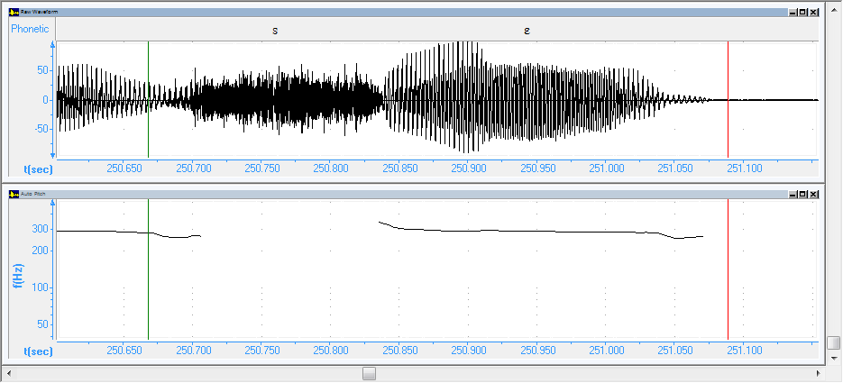
Gambar 1 Variasi tekanan pemawak KTN baris i
Pada gambar di atas, frekuensi yang diberikan hampir mencapai 340 Hz dengan magnitude tertinggi -0,2 dB dan terendah berada pada 10,3 dB. Tekanan ini juga muncul karena penembangannya hanya memerlukan durasi selama 0.3636 milidetik. Hal ini dapat dikatakan sebagai kontur pendek dibandingkan dengan silabel-silabel yang berada di antara silabel [se].
Pada baris lain, terjadi variasi tekanan pada silabel [r^{j}ǝ]. Silabel ini mendapatkan karena adanya pengaruh intonasi yang terjadi pada silabel ini. Silabel ini termasuk salah satu silabel yang mendapatkan kontur panjang. Akibat kontur panjang ini tekanan diberikan untuk mengakhiri penembangan silabel ini.
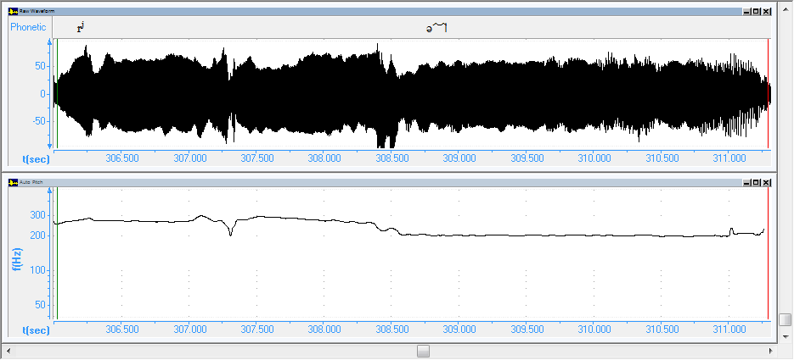
Gambar 2 Variasi tekanan pemawak KTN baris iv
Tanda panah di atas menunjukkan adanya penekanan di awal penembangan silabel ini. Meskipun penekanan terjadi di awal penembangan, juga memengaruhi silabel ini. Tekanan ini diberikan untuk dapat memperpanjang suara yang dikeluarkan agar silabel ini dapat berakhir dengan harmonis.
Variasi tekanan muncul juga pada silabel [pa]. Pada tekanan dasar, silabel ini tidak mendapatkan tekanan. Terjadinya tekanan disebabkan oleh adanya pengaruh silabel [tɪh]. Silabel ini menyebabkan terjadinya penambahan fitur [t] pada silabel [pa] sehingga ditembangkan menjadi [pat]. Karena penembangannya menjadi silabel tertutup, sehingga tekanan muncul. Selain itu, berdasarkan hasil speech analyser tekanan juga mengambil posisi di akhir penembangan silabel ini, yaitu sebagai berikut.
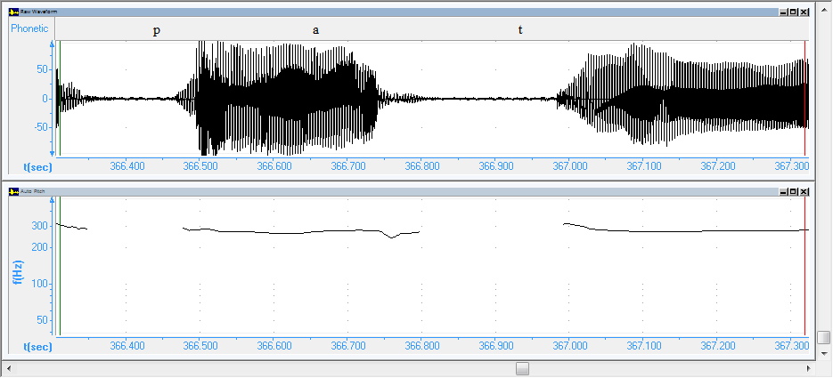
Gambar 3. Variasi tekanan pemawak KTN baris vii

Gambar 3 di atas juga menunjukkan adanya pemendekan suara pada silabel ini. Pemendekan silabel menyebabkan tekanan yang lebih besar untuk menembangkan silabel [tɪh] yang mengalami pemanjangan suara. Silabel ini memiliki frekuensi berkisar antara 289--247 Hz dengan durasi 0.4307 milidetik.
Pada baris terakhir pemawak KTN terdapat beberapa silabel yang mengalami variasi tekanan. Variasi tekanan terjadi pada silabel [saŋ], [nĩ], [s^{w}a], dan [pa]. Selain penambahan tekanan, juga terjadi perpindahan tekanan. Pada tekanan dasar silabel [r^{j}ǝ] mendapatkan tekanan, tetapi pada variasi ini silabel tersebut tidak mendapatkan tekanan dan berpindah ke silabel sebelumnya, yaitu silabel [s^{w}a]. Perpindahan ini disebabkan oleh munculnya tekanan pada silabel [pa] pada variasi ini. Akibat dari penambahan silabel tersebut, tekanan dialihkan ke silabel [s^{w}a]. Tekanan yang muncul dalam baris terakhir ini disebabkan oleh adanya kontur panjang dengan disertai intonasi-intonasi yang berliku-liku sehingga dalam penembangannya diperlukan kehati-hatian dalam mengeluarkan suara agar tidak melenceng dari nada yang seharusnya. Sebagai contoh ditunjukkan silabel [saŋ] dalam bentuk speech analyser.
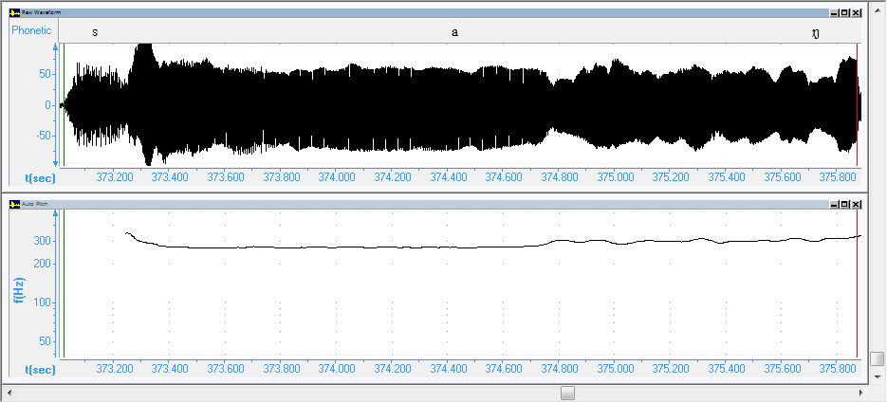
Gambar 4 Variasi tekanan pemawak KTN baris viii
Gambar di atas menunjukkan adanya tekanan pada awal penembangan silabel [saŋ]. Tekanan ini diberikan untuk memudahkan dalam penembangan yang memerlukan kontur panjang. Akibat tekanan pada silabel ini memengaruhi tekanan pada silabel [nĩ].
Variasi juga terjadi pada bagian intonasi. Bentuk dan fungsi intonasi secara umum masih sulit untuk diselesaikan dalam tuturan biasa. Hal ini disebabkan oleh adanya variasi-variasi intonasi yang muncul tidak dapat dikendalikan dalam sebuah interaksi sosial masyarakat secara umum (Bergmann, 2006:379). Berbeda dengan tuturan biasa yang terjadi pada interaksi biasa, bentuk intonasi kidung khususnya KTN dapat dideskripsikan karena terikat dengan ritme. Oleh karena itu, variasi intonasi yang terjadi harus mengikuti aturan ritme dasar yang berlaku pada kidung tersebut (Suarka, 2007:153--154). Untuk itu, variasi-variasi intonasi yang terjadi dapat dijabarkan dalam bentuk tabel di bawah.

Tabel 29 Variasi intonasi pemawak KTN baris i
Kriteria | tu h^{w}a tʊt bi se ka nrǝ pa ti
Kriteria | tu | h^{w}ǝ | tʊt | Bi | se | ka | Nrǝ | pa | ti
Intonasi | ─ | ─ | ─ | ─ | ─ | ─ | ─ | ¯\ | _/¯

Tabel 30 Variasi intonasi pemawak KTN baris ii
Kriteria | sri ke s^{w}a r^{j}ǝ da lǝ
Kriteria | sri | ke | s^{w}a | r^{j}ǝ | da | Lǝ
Intonasi | ─ | / | ─ | ¯\_ | _/ | ¯\

Tabel 31 Variasi intonasi pemawak KTN baris iii
Kriteria | da lǝ ku su mǝ pa trǝ ŋlʊŋ
Kriteria | da | lǝ | ku | su | mǝ | pa | trǝ | ŋlʊŋ
Intonasi | ─ | ─ | ─ | ─ | ─ | ─ | _/ | _/\_

Tabel 32 Variasi intonasi pemawak KTN baris iv
Kriteria | e s^{w}a r^{j}ǝ ra ʤǝ lak smi
Kriteria | e | s^{w}a | r^{j}ǝ | ra | ʤǝ | lak | smi
Intonasi | ─ | ─ | ¯\_ | ─ | / | ─ | ¯\/\_

Tabel 33 Variasi intonasi pemawak KTN baris v
Kriteria | saŋ ku lǝ m^{n}ɔ hi ra ʤǝ
Kriteria | saŋ | ku | Lǝ | m^{n}ɔ | hi | ra | ʤǝ
Intonasi | ─ | ─ | ─ | ─ | _/ | ─ | _/\_

Tabel 34 Variasi intonasi pemawak KTN baris vi
Kriteria | k wɛ hɪŋ ba lǝ di war gǝ
Kriteria | k ^{w}ɛh | hɪŋ | Ba | lǝ | di | War | gǝ
Intonasi | ─ | /¯\_ | ─ | ─ | /¯ | ─ | _/\_

Tabel 35 Variasi intonasi pemawak KTN baris vii
Kriteria | mu k^{j}ǝ si rǝ kr^{j}ǝ nǝ pa tɪh
Kriteria | mu | k^{j}ǝ | si | rǝ | kr^{j}ǝ | nǝ | pa | tɪh
Intonasi | ─ | ─ | ─ | ─ | ─ | / | ─ | _/\_

Tabel 36 Variasi intonasi pemawak KTN baris viii
kriteria | saŋ nĩ ti ban de s^{w}a r^{j}ǝ pa trǝ rʊm
kriteria | Saŋ | nĩ | ti | Ban | De | s^{w}a | r^{j}ǝ | pa | trǝ | rʊm
Intonasi | ─ | ─ | ¯\_ | ─ | ─ | _/\_ | ─ | _/\_ | ─ | _/\_

Pada bagian pemawak variasi-variasi yang terjadi pada intonasi cukup variatif. Pada baris pertama terjadi variasi intonasi pada silabel [pa] dengan intonasi datar kemudian turun. Intonasi yang terjadi berbeda dengan intonasi dasar yang dimulai dengan kontur datar kemudian turun. Akibat perubahan intonasi yang terjadi memengaruhi silabel [ti]. Silabel [ti] pada awalnya hanya memiliki intonasi dasar karena perubahan pada silabel [pa] menyebabkan silabel [ti] memiliki kontur datar kemudian naik lalu datar kembali.
Variasi pada baris kedua terjadi pada silabel [r^{j}ǝ]. Pada intonasi dasar hanya ditembangkan dengan kontur datar, sedangkan pada variasi lainnya dapat ditembangkan dengan variasi kontur suara datar kemudian turun lalu datar kembali. Variasi yang sederhana juga terjadi pada silabel [trǝ] pada baris ketiga yang hanya memiliki kontur datar naik. Kedua silabel ini tidak banyak mendapatkan variasi intonasi.
Baris keempat silabel-silabel yang memiliki kontur suara berbeda mendapatkan perubahan kontur. Silabel [r^{j}ǝ] pada intonasi dasar memiliki kontur datar kemudian naik lalu turun berubah menjadi datar kemudian turun lalu datar kembali. Berbeda halnya dengan silabel [smi] yang memiliki perubahan intonasi yang lebih rumit ,yaitu dari kontur datar kemudian naik lalu turun terus kembali datar menjadi dimulai dengan kontur datar kemudian turun lalu naik kemudian turun kemudian berakhir di kontur datar.
Baris keenam terjadi variasi intonasi pada silabel [hɪŋ], [di], dan [gǝ]. Silabel [hɪŋ] awalnya memiliki intonasi naik, sedangkan pada variasi lain dapat ditembangkan dengan intonasi naik menuju intonasi datar kemudian turun lalu datar. Akibat adanya perubahan intonasi ini, terjadi penambahan intonasi pada silabel [di], yaitu ditembangkan dengan intonasi naik lalu datar. Untuk mengakhiri baris ini, muncul variasi intonasi pada silabel [gǝ], yaitu ditembangkan dengan intonasi datar kemudian naik lalu turun dan datar. Pada baris kelima dan ketujuh tidak terjadi perubahan intonasi.
Pada baris terakhir, yaitu baris kedelapan terjadi beberapa variasi. Intonasi silabel [ti] yang awalnya ditembangkan dengan kontur turun, dapat ditembangkan dengan kontur datar kemudian turun. Silabel [s^{w}a], [pa], dan [rƱm] ditembangkan dengan kontur yang sama, yaitu datar kemudian naik lalu turun dan kembali datar.
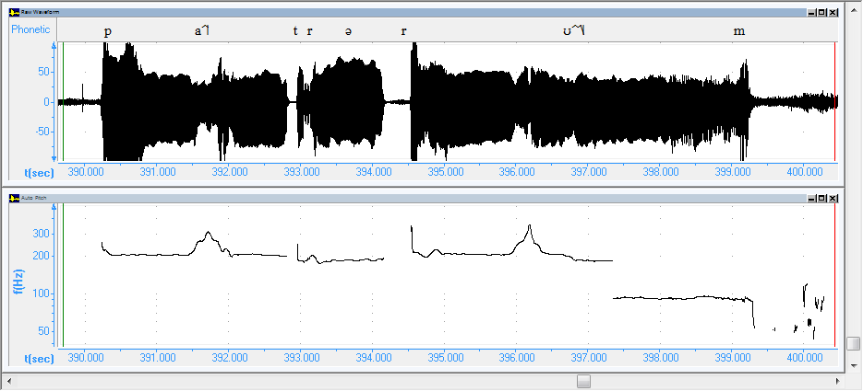
Gambar 5 Variasi intonasi pemawak KTN baris viii
Pada gambar di atas, terdapat kemiripan intonasi silabel [pa] dan [rƱm]. Keduanya sama-sama mengalami perubahan kontur suara secara bersamaan. Hal ini juga disebabkan oleh adanya faktor jeda sebelum memulai kedua silabel tersebut.

SIMPULAN
Berdasarkan hasil analisis di atas, kesimpulannya yaitu ditemukan formula fitur-fitur suprasegmental dasar bait pemawak KTN. Pada baris pertama dan baris ketiga didominasi oleh intonasi datar, sedangkan baris kedua, keempat sampai dengan baris kedelapan dominasi intonasi datar mulai berkurang. Hal ini terjadi karena adanya pengaruh suara berat yang semakin banyak terjadi pada tiap-tiap silabel di setiap baris. Perubahan ritme suara juga memengaruhi adanya perubahan intonasi di setiap baris.
Variasi bait pemawak terjadi pada tekanan dan intonasi. Variasi ini dapat terjadi karena kemampuan dari penembang untuk memberikan interpretasi dan persepsi terhadap tiap-tiap silabel. Variasi ini tetap menginginkan adanya ikatan antara aturan formula dasar sehingga tidak keluar dari nada pokok.

DAFTAR PUSTAKA

Agastya, Ida Bagus Gede. 1994. Ida Pedanda Made Sidemen: Pengarang Besar Abad ke-20. Denpasar: Yayasan Dharma Sastra.
Bergmann, Pia. 2009. “Regional variation in intonation: Conversational instances of the “hat pattern” in Cologne German”. Dalam Frank Kügler Caroline Fe´ry Ruben van de Vijver. Variation and Gradiencein Phonetics and Phonology. Berlin-New York: Mouton de Gruyter.
Kügler, Frank Caroline Féry dan Ruben van de Vijver. 2009. “Introduction to Variation and Gradience in Phonetics and Phonology”. Dalam Frank Kügler Caroline Fe´ry Ruben van de Vijver. Variation and Gradiencein Phonetics and Phonology. Berlin-New York: Mouton de Gruyter.
Ladefoged, Peter. 1993. A Course In Phonetics. United State America: Harcourt Brace Collage Publishers.
Pradopo, Djoko Rachmat. 2005. Pengkajian Puisi. Yogyakarta: Gadjah Mada University Press.
Suarka, I Nyoman. 2007. Kidung Tantri Pisacarana. Jakarta: Pustaka Larasan.
Zoetmulder, P.J. 1985. Kalangwan Sastra Jawa Kuno Selayang Pandang. Jakarta: Djembatan.

